PEGA EL LOGO DE  TU AGENCIA AQUÍ | [NOMBRE DE LA AGENCIA]  DIRECCIÓN:  TELÉFONO:  EMAIL:

Otoño Dorado en Rusia 2018 en alas de Lufthansa – Grupo 1, 08 días.

Ruta B con aéreo trasatlántico LH: | MÉXICO – SAN PETERSBURGO – MOSCÚ – MÉXICO
Duración del tour: | 08 DÍAS / 06 NOCHES
Única salida a San Petersburgo desde México: | Lunes, SEPTIEMBRE 17, 2018
Regreso a México: | Lunes, SEPTIEMBRE 24, 2018
Categoría de hospedaje: | Hoteles de categoría "TURISTA SUPERIOR" ***+:  PARK INN NEVSKY o similar en San Petersburgo.  IZMAILOVO VEGA o similar en Moscú.

INTRODUCCIÓN DEL TOUR
Nuestra salida grupal tradicional en la temporada de Otoño ruso 2018 (Grupo 1) a San Petersburgo y Moscú – Septiembre 17. Paquete turístico completo incluye los vuelos trasatlánticos de LUFTHANSA desde México a Rusia y regreso. Hay que visitar Rusia en la esta bonita y misteriosa temporada de otoño ruso – excelente y mágica época del año de agradable clima (ni calor, ni frío) cuando las hojas de los árboles cambian su color a rojo, naranja y amarillo lo que da una vista dorada de todos sus parques y bosques rusos.
Este nuestro único paquete turístico más atractivo y por eso muy popular entre los mexicanos por su combinación de visitar en un solo viaje dos “capitales” de Rusia (San Petersburgo y Moscú) es excelente posibilidad de disfrutar la única cultura nacional rusa, su incorporable rica naturaleza y tomar de las mejores fotografías e imagines en este gran país.
Cupo de este popular tour de gran demanda es muy limitado con el mejor precio en el mercado mexicano turístico (no existe análogo) de esta única salida grupal en el mes de Septiembre del año 2018, es necesario reservar con anticipación y dejar el depósito necesario. El precio público incluye vuelo desde la Ciudad de México a Rusia (y de viceversa) con LUFTHANSA.

ITINERARIO DESCRIPTIVO DE VIAJE

Día 01, Septiembre 17 / Lunes – MÉXICO / FRANKFURT (conexión)
Salida en vuelo trasatlántico de LUFTHANSA LH-499 de las 20:45 horas con destino a Frankfurt (Alemania).
Día 02, Septiembre 18 / Martes – FRANKFURT / SAN PETERSBURGO (traslado IN)
Llegada a las 14:40 horas a Frankfurt y conexión con vuelo de LUFTHANSA LH-1438 de las 18:55 horas con destino a San Petersburgo, , Llegada a las 23:15 horas a San Petersburgo – “La Venecia del Norte”, “La Palmira Boreal”, "Aurora del Norte" y la “Capital cultural de Rusia” son algunos de los nombres relacionados con ésta gran urbe que está situada en el noroeste del país en la costa del Mar Báltico, pero ninguno de estos nombres puede expresar plenamente el delicioso encanto, la incomparable elegancia y la asombrosa peculiaridad de San Petersburgo. Es la segunda ciudad rusa en importancia y población y siempre ha tenido significación estratégica para el estado de Rusia. Entre los visitantes de Rusia existe la opinión común de que San Petersburgo es una de las ciudades más bellas y preciosas del mundo. Traslado y alojamiento en el hotel “PARK INN NEVSKY” o “NEVSKY GRAND” o similar (categoría TURISTA SUPERIOR).

Día 03, Septiembre 19 / Miércoles – SAN PETERSBURGO (DB + City tour + Hermitage)
Desayuno buffet. Por la mañana visita panorámica de la ciudad conociendo sus principales avenidas como la Plaza del Palacio con la Columna de Alejandro, o la Avenida Nevsky con numerosos lujosos palacios de la aristocracia rusa, soberbios templos, jardines, teatros, hoteles, tiendas, restaurantes y etc., o múltiples canales con sus malecones y puentes de obras maestras, o los monumentos arquitectónicos como la Torre del Almirantazgo de la marina de Rusia – símbolo de la ciudad, la Catedral de San Isaac con el Jinete de Bronce dedicado al Zar Pedro el Grande - fundador de la ciudad, la Catedral de la Virgen de Kazán, la Catedral de San Salvador sobre la sangre derramada (o la Iglesia de la Resurrección de Jesucristo) con sus pintorescas cúpulas y campanario de forma de cebollas. Pero en muchos edificios se puede apreciar la influencia de la arquitectura italiana en el siglo XVIII y en menor grado de la francesa. En la ciudad se construyó un gran número de monumentos y conjuntos de arquitectura barroca y neoclásica. Continuaremos con la visita al Palacio de invierno, antigua residencia de los Zares de Rusia construida en el siglo XVIII en el estilo barroco ruso situada en la Plaza del Palacio (plaza principal de San Petersburgo) y el cual alberga en la actualidad el famoso Museo del Hermitage que está considerado uno de los mayores museos y pinacotecas más grandes de todo el Mundo con las fantásticas colecciones de arte en todos sus géneros. El Museo cuenta con unos tres millones y medio de piezas de arte que se exponen en más de 400 salas. Por la noche se recomienda visitar opcionalmente (por su cuenta) los famosos restaurantes que tienen la amplia variedad de platos de cosina típica rusa.

Día 04, Septiembre 20 / Jueves – SAN PETERSBURGO (DB + Pushkin + Fortaleza San Pedro / San Pablo)
Desayuno buffet. Por la mañana se ofrece la excursión a la ciudad de PUSHKIN (antes Tsárskoe Seló – Aldea de los Zares) situada a 27 kilómetros de San Petersburgo donde se visita el lujoso Palacio de Catalina I de enormes dimensiones con su inolvidable y famosa en todo el mundo Sala de Ámbar con sus enseres decorativos únicos de ámbar. Este Palacio fue anteriormente otra residencia oficial de los zares rusos con sus elegantes parques y magníficos jardines – la hermosísima obra maestra arquitectónica del estilo barroco ruso. Regreso a San Petersburgo y la excurción a la Fortaleza de San Pedro y San Pablo, donde admiraremos el panteón de los Zares. En la Catedral de la Fortaleza se encuentra el sepulcro de los miembros de la dinastía zarista Románov comenzando desde Pedro I el Grande. Es el auténtico núcleo antiguo y otro símbolo de la ciudad. Fue la primera edificación que mandó construir según su propio diseño Pedro el Grande sobre una pequeña y pantanosa isla Zayachi (de conejo) situada entre el Rio Gran Nevá y el canal de Kronwerk. La fortaleza, que ahora se considera la mejor fortificación militar del siglo XVIII conservada de Europa, fue proyectada para defender la salida al mar Báltico y para proteger la ciudad en construcción de los constantes ataques de las tropas del Rey Sueco. Por la noche se recomienda la visita opcional (con pago adicional) del famoso Ballet del Teatro Mariinsky (antes Kírov).
Día 05, Septiembre 21 / Viernes – SAN PETERSBURGO / MOSCÚ (DB + tren-bala)
Desayuno buffet. Traslado a la estación de trenes para tomar el tren-bala SAPSAN de alta velocidad en clase turista con destino a Moscú. Llegada a la capital de Rusia, Moscú – el corazón del país más grande del Mundo, una ciudad antigua y siempre joven de muchas caras y al mismo tiempo de una sola. Moscú crece y se transforma a la vista de todos al verdadero centro internacional, sin perder por ello su aspecto de auténtica y típica ciudad rusa. Traslado y alojamiento en el hotel “IZMÁILOVO ALFA” o “IZMÁILOVO VEGA” o similar (categoría TURISTA SUPERIOR).

Día 06, Septiembre 22 / Sábado – MOSCÚ (DB + City tour)
Desayuno Por la mañana visita panorámica de la ciudad que incluye La Plaza Roja con la majestuosa Catedral de San Basilio famosa en el mundo por su pintoresca y complicada fachada decorada con cúpulas de colores en forma de cebollas y también cerca de la Muralla del Kremlin en la Plaza Roja se encuentra el Mausoleo del fundador del Estado soviético, Vladimir Lenin y el panteón de todos los líderes de aquella URSS. En épocas anteriores en la Plaza Roja pasaban todo tipo de eventos, tanto religiosos, como laicos. En la época soviética las fiestas de la Revolución Socialista de Octubre y de la Victoria en la Segunda Guerra Mundial se conmemoraban con desfiles militares. Además, la visita panorámica incluye unos monumentos, catedrales y avenidas de la capital rusa, como el mundialmente famoso Teatro Bolshoy, el convento de Novodévichi, las Colinas de Lenin con la Universidad Estatal de Lomonósov, el estadio Olímpico “Luzhnikí”, etc. Tarde libre para actividades personales o compras. Por la noche se recomienda la visita a un restaurante de comida típica rusa.

Día 07, Septiembre 23 / Domingo – MOSCÚ (DB + Kremlin + Armería opcional)
Desayuno buffet. Por la mañana Por la tarde visita a la ciudadela del Kremlin incluyendo sus Catedrales más bellas e importantes, un conjunto artístico más impresionante del mundo, una antigua ciudad dentro de otra, que nació en 1156. Aquí dejaron su huella creadora grandes artistas italianos y franceses en época de Iván III. Destacan: el Palacio del Arsenal con 875 cañones, el Palacio del Senado, el Teatro del Kremlin y el Palacio de los Congresos, el Campanario del Iván el Terrible, el enorme Cañón Zar que nunca fue usado, pero fue el más grande del mundo, la gigantesca Campana Zarina, las Catedrales del Arcángel San Miguel, la Catedral de los Doce Apóstoles, la Catedral de la Asunción – la más elegante y representativa con cúpulas en forma de bulbo. Durante la visita al Kremlin se ofrece una excursión opcional (con el pago adicional) al Museo de la Armería que contiene una excelente y única colección de joyas, piedras preciosas, armas y otros tesoros de la corona rusa. Tarde libre para actividades personales o compras. Por la noche se recomienda una visita opcional (con pago adicional) al mundialmente famoso Ballet del Teatro Bolshoy o al maravilloso circo moscovita.

Día 08, Septiembre 24 / Lunes – MOSCÚ / FRANKFURT / MÉXICO (DBOXL + traslado OUT)
Desayuno en box-lunch. Durante la madrugada traslado al aeropuerto y salida en vuelo LUFTHANSA LH-1451 de las 06:05 AM horas con destino a Frankfurt. Llegada a las 08:45 AM horas y conexión con vuelo de LUFTHANSA LH-498 de las 13:25 horas con destino a la Ciudad de México. Llegada a la Ciudad de México a las 18:45 horas. Fin de nuestros servicios.
NOTAS:
* En Moscú La Plaza Roja y Kremlin cierran en distintas ocasiones debido a desfiles militares, celebraciones de los festivales y ferias nacionales, concursos y conciertos internacionales, actividades religiosas, etc. y la administración del Kremlin nunca da explicaciones a este respecto. Si esto ocurriera la visita prevista en el programa se realiza exteriormente o se verá modificada *
** Referente de las visitas opcionales (con pago adicional) en Moscú y San Petersburgo: favor de solicitar la cotización correspondiente con anticipación (antes de salida de viaje) tomando en cuenta que la prestación de estos servicios está sujeto a disponibilidad y autorización del proveedor de Rusia. **
*** Favor de proporcionar copia de pasaporte al momento de confirmar el paquete (inscripción), ya que, por la temporada, el tren está con alta demanda y después será imposible poder confirmarlo ***

PRECIO DEL PAQUETE CON VUELO TRASATLÁNTICO DESDE:
USD 1,750.00 $
HOSPEDAJE POR PERSONA EN BASE HAB. DOBLE
SUPLEMENTO DE HOSPEDAJE EN BASE HAB. SENCILLA - 320 .00 USD

Precio incluye:
- Vuelos trasatlánticos de LUFTHANSA México / Frankfurt / San Petersburgo – Moscú / Frankfurt / México (en clase turista grupal).
- Tren-bala SAPSAN de alta velocidad en clase turista estándar para el trayecto San Petersburgo / Moscú.
- Traslados IN / OUT grupales con guía acompañante de habla hispana.
- Alojamiento en hoteles de categoría Turista Superior con desayuno diario tipo buffet DB (el último día de salida temprana de Rusia está incluido el desayuno en box-lunch - DBOXLUNCH).
- Visitas mencionadas en el itinerario (orden de excursiones sujeto a cambio según horarios de museos y disponibilidad).
- Guías locales de habla hispana.
Precio NO incluye:
- Impuestos aéreos, derecho aeroportuario TUA y Q’s de combustible sujetos a cambio hasta el día de emisión de boletos.
- Visa turística rusa (solicitar tarifa vigente).
- Propinas, maleteros & gastos de índole personal.
- Excursiones opcionales, visitas y cualquier servicio no específicamente indicado en el itinerario.
- Seguro de asistencia de viajero se paga adicional (consulte nuestra tarifa especial para este paquete turístico).

PRECIOS COTIZADOS EN DÓLARES AMERICANOS, VIGENTES PARA SEPTIEMBRE 2018 Y SUJETOS A CAMBIO SIN PREVIO AVISO POR EL OPERADOR DE RUSIA Y EL TIPO DE CAMBIO ENTRE DÓLAR Y RUBLO (MONEDA DE RUSIA),
EL TIPO DE CAMBIO ENTRE DÓLAR y EURO.
LOS PAGOS PUEDEN SER REALIZADOS EN PESOS MEXICANOS AL TIPO DE CAMBIO VIGENTE.
CONDICIONES DE INSCRIPCIÓN Y RESERVACIÓN:
- Salida garantizada será con un mínimo de 10 personas inscritas en el grupo, se pondrán inscribir desde 01 pax al grupo;
- Para poder confirmar los espacios garantizados en grupos es necesario el deposito correspondiente (300.00 USD), copia de pasaporte vigente, contrato de COMPRA / VENTA e itinerario firmados.
- No se puede garantizar la disponibilidad en estos grupos con menos de 31 días de anticipación, con menos de 31 días de anticipación, favor de verificar posibilidad de inscribirse.
- Se requiere la información del pasaporte con más de 31 días antes del viaje para la emisión de los boletos de tren-bala SAPSAN de alta velocidad.

DESCRIPTIVOS DE LAS EXCURSIONES PREVISTAS EN EL PROGRAMA DEL TOUR
"OTOÑO DORADO EN RUSIA 2018":

Visita Panorámica de San Petersburgo.
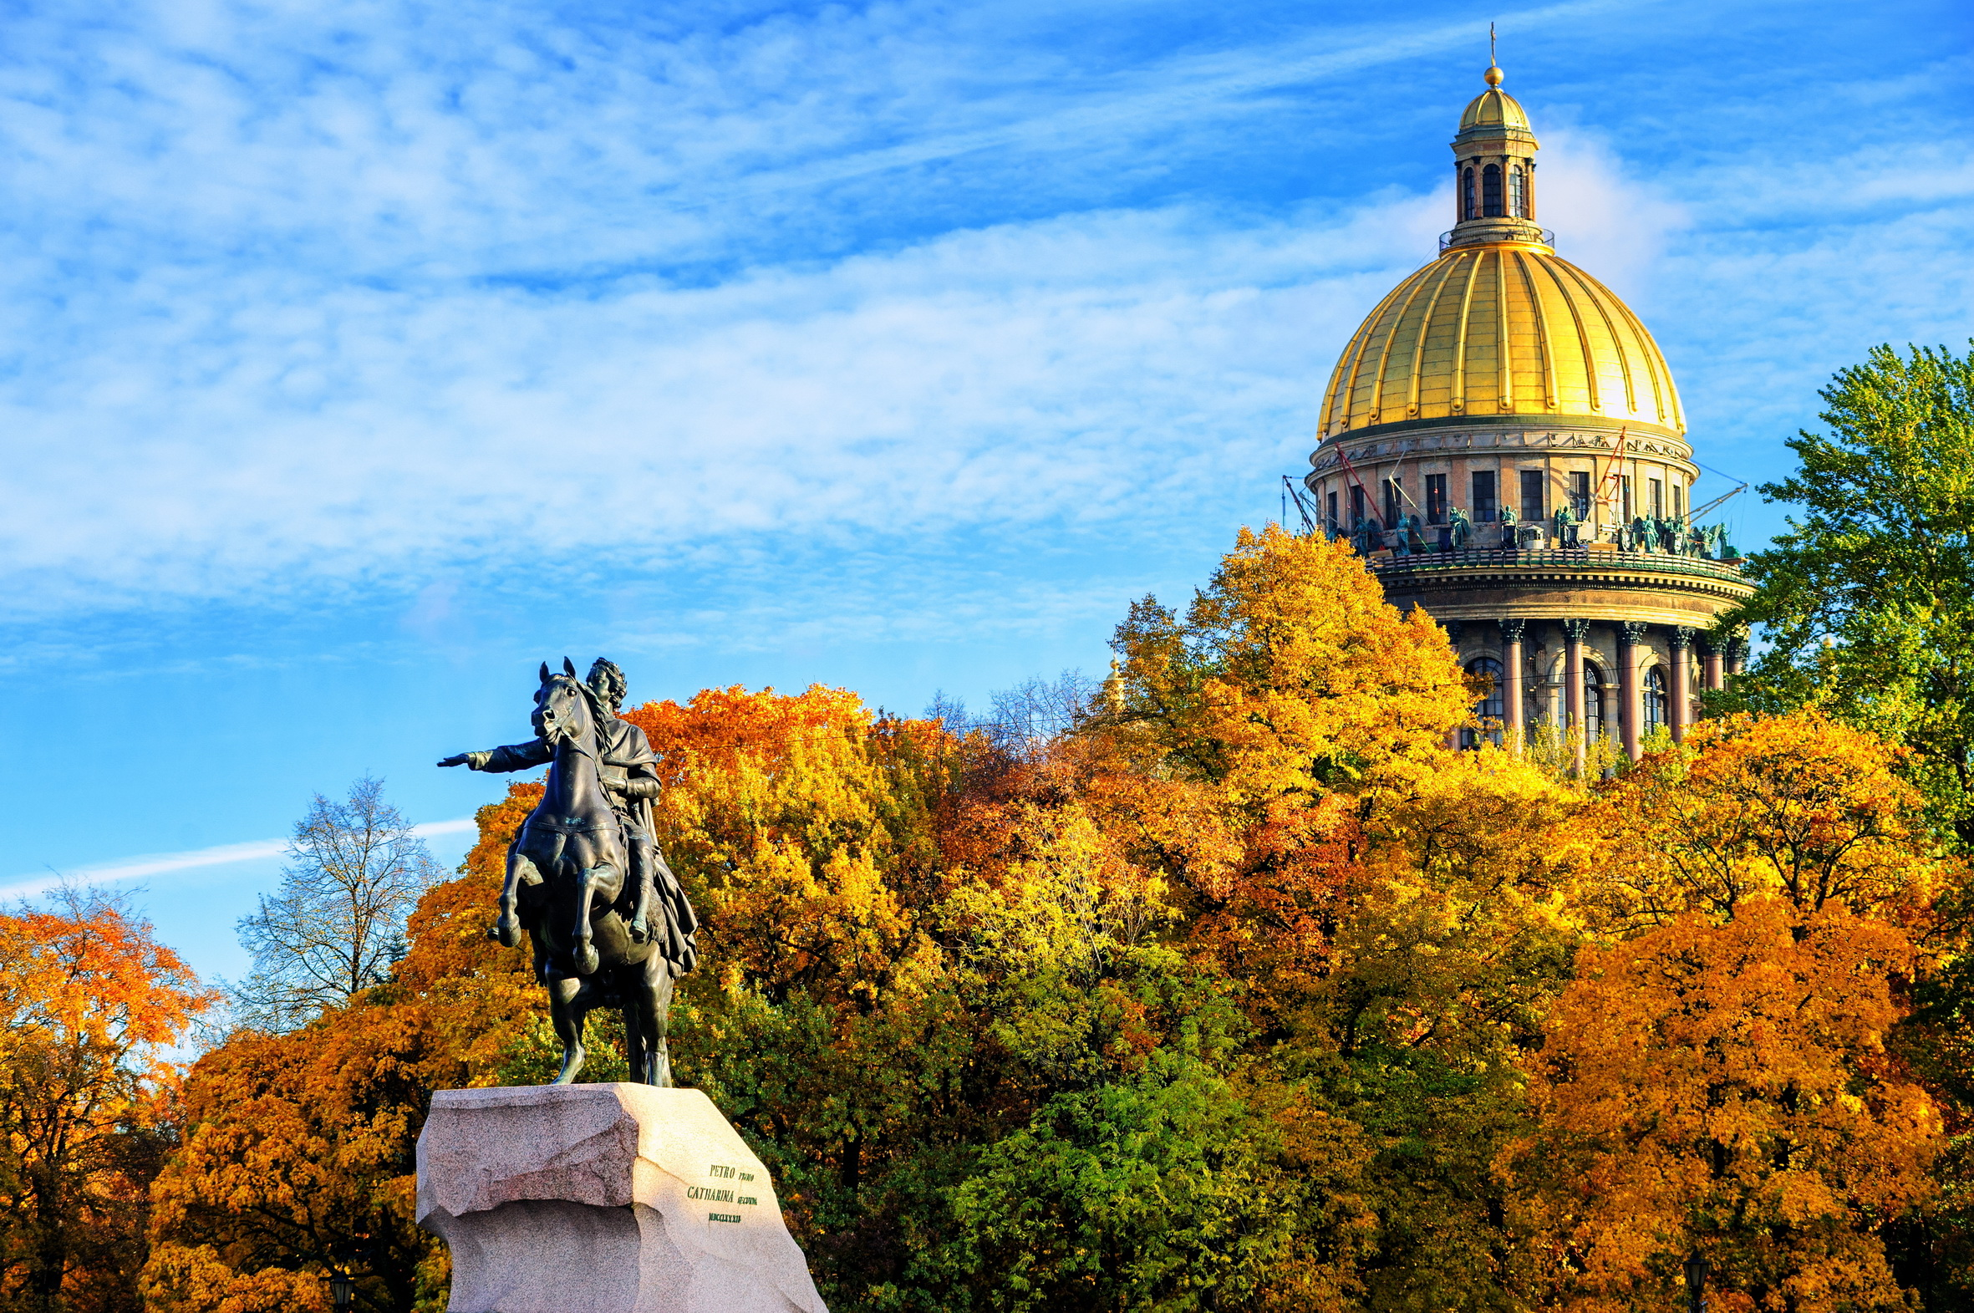
Visita panorámica guiada en español. San Petersburgo, declarada por la UNESCO como el Patrimonio Mundial de la Humanidad es llamada la “Venecia del Norte” debido a los innumerables canales, islas y puentes que fue necesario construir para drenar el terreno y encauzar el caudaloso Río Nevá. El lujo y la creatividad utilizados en su construcción por los arquitectos, escultores y pintores más prestigiosos y mundialmente reconocidos cuales fueron invitados por los Zares rusos para darle un aspecto singular, la opulencia de la corte zarista, pueden admirarse en los numerosos lujosos palacios, teatros, majestuosas e imponentes fachadas que ornan las amplias avenidas, aquí llamadas “Perspectivas” (prospékt) y atravesadas por ríos y canales de la ciudad. Podremos apreciar la principal "Perspectiva" de la ciudad - Avenida Névsky, con sus prestigiosos edificios: Palacio Ánichkov, Palacio Belozérsky, Catedral de Nuestra Señora de Kazán, Palacio Eliséev…etc. Atravesaremos la Fontanka, pequeño río que cruza el centro urbano de San Petersburgo, así como el río Móika y el canal Griboyédov. Sobre este último se encuentra la célebre iglesia de San Salvador sobre la Sangre Derramada, de inconfundible estilo ruso con sus cúpulas multicolores y doradas, en forma de bulbo. El majestuoso Palacio de Invierno, imponente residencia de los Zares, transformado en el Museo del Hermitage, domina desde su fachada Norte el curso del Gran Río Nevá. Al otro lado del río se alza la inconfundible silueta de la Fortaleza de San Pedro y San Pablo. No lejos se encuentran el histórico acorazado “Aurora”, que inicio la Gran Revolución Rusa 1917, y la Cabaña de Pedro el Grande: desde esta modesta vivienda de madera, el Zar seguía personalmente la evolución de la construcción de “su” ciudad, entre 1703 y 1708. En la isla Vasílievski se encuentran la Strelka, el Palacio Menchikov y el histórico edificio de la Universidad. Pasaremos ante la torre del Almirantazgo y su imponente flecha dorada, símbolo de la fuerza naval rusa, en la que Pedro el Grande quiso cimentar su Imperio. Veremos su estatua "Jinete del cobre" ante el edificio del Senado y la enorme Catedral de San Isaac, con sus gigantescas columnas de granito rojo de Finlandia. La plaza Teatrálnaya alberga los edificios del Conservatorio y el célebre Teatro Mariinsky (antes Kírov). Terminaremos ante la bella Catedral de San Nicolás de los Marinos, rodeada de canales.

Palacio de Invierno: Museo de Hermitage.
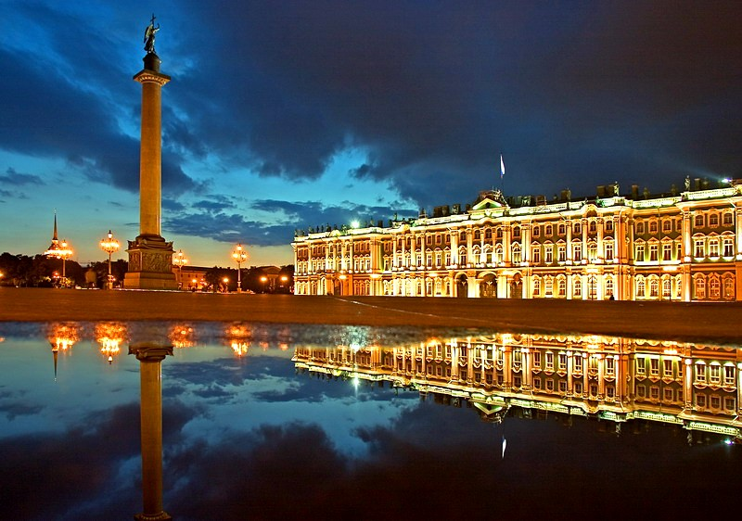
El Museo de Hermitage se encuentra situado en el corazón de San Petersburgo, entre el malecón del río Nevá y la Plaza del Palacio. El complejo ocupa cinco edificios unidos (el Palacio de Invierno, el Teatro de Hermitage, el Hermitage Pequeño, el Hermitage Viejo y el Nuevo Hermitage) que forman un hermoso conjunto arquitectónico. Actualmente el Hermitage atesora en sus 400 salas más de dos millones y medio de objetos culturales y artísticos de los pueblos de Europa y Oriente desde los tiempos más remotos hasta el siglo XX. La historia del Hermitage se inicia con Pedro el Grande, cuando adquirió varias obras de arte, entre las primeras que se encontraban “David despidiéndose de Jonatan” de Rembrandt y “La Venus de Táurida”. Se considera que el museo nació oficialmente en 1764, cuando un comerciante berlinés envió 225 cuadros a Catalina II en pago de unas deudas estatales. Al recibirlos Catalina la Grande quiso que su galería no fuera superada por las colecciones de otros monarcas y comenzó a comprar casi todo lo que se vendía en subastas europeas.
El Museo de Hermitage es el museo más grande del mundo y se encuentra en dentro del Palacio de Invierno, que pasó a formar parte del museo en el año 1922, fue durante dos siglos la residencia principal de los zares rusos. Había sido construido para la emperatriz Isabel, hija de Pedro el Grande, y sus fachadas, el interior de la iglesia palaciega y la majestuosa escalera principal son un raro ejemplo del llamado barroco ruso del siglo XVIII. El Palacio de Invierno con sus formidables dimensiones, su abundancia de elementos decorativos y su majestuoso y noble porte debía simbolizar la potencia del Imperio Ruso, el poderío y fausto de sus soberanos. El exterior del Palacio se ha conservado casi sin alteración, excepto las esculturas decorativas hechas de piedra que cedieron su lugar a las figuras de bronce. Los interiores del palacio fueron decorados por el famoso genial italiano Bartolomeo Francesco Rastrelli. Sin embargo, las salas del palacio son del siglo XIX, pues tras incendio de 1837 se reconstruyeron según la moda de aquella época. A pesar de que se convirtieron en salas de exposiciones no han perdido todo su esplendor. Las más bellas de todas son la Escalera de Honor, la Sala Menor del Trono que tiene el nombre del Pedro el Grande y proyectada por el gran frances Montferrand; La Galería de la Guerra decorada por el genio italiano Carlo Rossi, la Sala Mayor del Trono de San Jorge, la Gran Antesala, la Sala de Blasones decoradas por otro gran italiano Giacomo Quarenghi, las bellas y finas capillas, muchas más y más galerías de la planta baja y por supuesto – la Sala de Malaquita con sus columnas, pilastras, chimeneas, lámparas de pie y mesitas que están decoradas con malaquita procedente de los Montes Urales. El verde vivo de la malaquita, combinado con el brillo del dorado y el mobiliario tapizado con seda de color frambuesa, determinan la impresión fantástica de esta sala.
Recorriendo las salas y galerías del Museo de Hermitage el visitante recibe la única posibilidad de contemplar con sus propios ojos los testimonios de diferentes épocas y conocer la cultura de los pueblos que habitan nuestro planeta. Cada muestra por mínima que sea, no tiene precio. Lo mismo que en un montón de piedras finas y tesoros brillantes conocidos en el mundo entero. El Museo de Hermitage posee monumentos y obras de primerísima calidad de la cultura primitiva y del arte antiguo: pinturas de los geniales grandes artistas Leonardo da Vinci, Giorgione, Tiziano, Rembrant, El Greco, Peter Paul Rubens. Podemos seguir citando los nombres de célebres artistas franceses, alemanes, italianos, españoles, ingleses y de muchos otros países, pero la lista sería para nunca acabar. El Hermitage también hace gala de las rarísimas obras de los famosos escultores europeos: Miguel Angel, Bernini, Canova Rodín, Thorvaldsen y de su única y la mayor de Rusia colección numismática.
Es decir, no hay arte que no esté representado en el Museo de Hermitage. Del Hermitage podríamos decir que es el Universo cuyas órbitas son épocas y dones divinos que se suelen llamar Artes y Creaciones.

Excursión a la Ciudad de Púshkin y visita al Palacio de Catalina con su parque.
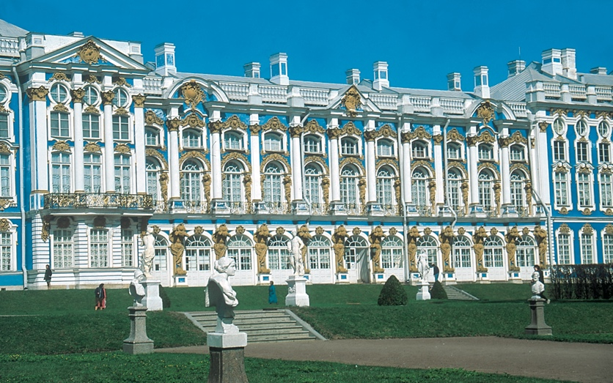
La pequeña Ciudad de Pushkin, situada a 30 km al sur de San Petersburgo, se denominó así en honor del más grande poeta ruso, Alexander Pushkin. Antiguamente se llamaba Tsarskoie Seló, o en español significa “Aldea de los Zares” que sirvió de finca de verano a la esposa de Pedro I. En ella se encuentra una de las más bellas y lujosas residencias imperiales de Rusia, el Palacio de Catalina, cuyo nombre está dedicado a la adorable esposa de Pedro el Grande, Catalina I y cuyas fachadas alcanzan 740 metros de longitud. El Palacio diseñado por el célebre arquitecto italiano Bartolomeo Carlo Rastrelli, autor de los más importantes monumentos y palacios de San Petersburgo, fue construido en el siglo XVIII a lo largo del reinado de cinco Zares rusos de la dinastía de Romanov. Lugar de predilección de Catalina II la Grande, en su incomparable sucesión de salones destaca la verdadera joya del palacio, Cámara (o Gabinete) de Ámbar enteramente recubierta de Ámbar del Báltico y calificado con justa razón por los entendidos de una de las maravillas del mundo. Oculta a las visitas durante casi un siglo, ha sido enteramente restaurada en 2003, con motivo del Tricentenario de San Petersburgo. También destacan la Galería Dorada con la Sala de Pinturas y el colosal Gran Salón (o de Bailes) - gran obra maestra de B.Rastrelli como decorador. La bellísima arquitectura del Palacio encuentra su reflejo en el parque circundante, donde se puede pasear entre bosques de abedules y abetos, lagos y estanques, arroyos, puentes, esculturas, pérgolas... Su plano complicado, juego de volúmenes, expresividad plástica de la silueta y profusa decoración escultórica y ornamental acentúan la idea de pabellones que servían de lugar de retiro para el descanso y entretenimiento de las personas augustas y sus aliados. La inolvidable belleza de este lugar ha sido descrita por innumerables poetas y artistas.

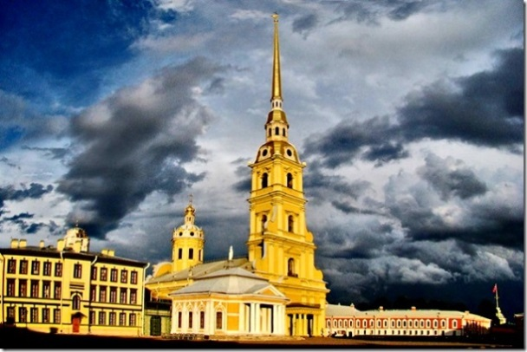
Visita de la Fortaleza de San Pedro y San Pablo.
La fortaleza está situada sobre la isla Zayachi (de conejo). Esta isleta fue escogida por Pedro el Grande para construir allí en mayo de 1703 la fortificación militar ante los ataques de los suecos, que dominaban entonces en el Mar Báltico. La construcción de la ciudadela fue dirigida por el arquitecto Domenico Tresini y en este pedazo de tierra pantanosa rodeado de agua comenzó a latir el corazón de la nueva capital rusa.
La fortaleza cuenta con seis murallas cuya altura máxima es de 12 metros, y seis bastiones. En 1787, todas las edificaciones que daban al río Nevá fueron revestidos de granito. La alameda central que conduce a la Catedral de San Pedro y San Pablo es una de las mejores obras de Tresini y es el edificio dominante de la fortaleza. La misma Catedral fue erigida en 1712-1733, en el lugar de la primera iglesia de madera temporal edificada en 1703 en homenaje de los Santos Apóstoles Pedro y Pablo que fueron los Santos del Zar Pedro I. En su exterior se destaca la torre de 122.5 metros de altura, rematada por una aguja que sostiene una esfera con un ángel manteniendo la cruz, obra de Rinaldi, y el reloj holandés que cada seis horas toca el himno nacional. En el interior de la catedral se destaca el iconostasio de madera tallada con iconos del pintor Mercúriev. Desde la época del Pedro el Grande la Catedral sirve de panteón familiar a los emperadores rusos y los miembros de la familia imperial de los Romanov, en el recinto del templo hay 32 tumbas como monumentos funerarios decoradas en su mayoría con mármol blanco, entre las que se destaca la de Pedro el Grande, siempre adornada con flores frescas. En 1998 en el panteón tuvo lugar el entierro de los restos del último emperador de Rusia, Nicolás II con su esposa Alejandra e hijos fusilados en 1918 por los bolcheviques.
En la explanada de la Catedral se puede visitar la Casita de la Barca y la Ceca que contiene una exposición de numismática. A espaldas de la Ceca se encuentran dos antiguas cárceles, la Cortina de Catalina La Grande y el Bastión del Príncipe Trubetskóy, de fama siniestra por las torturas que allí se imponían a los presos políticos de aquella época.

NOTA:
* Referente de las visitas opcionales (con pago adicional) en San Petersburgo: favor de solicitar la cotización correspondiente con anticipación (antes de salida de viaje) tomando en cuenta que la prestación de estos servicios está sujeto a disponibilidad y autorización del proveedor de Rusia. *

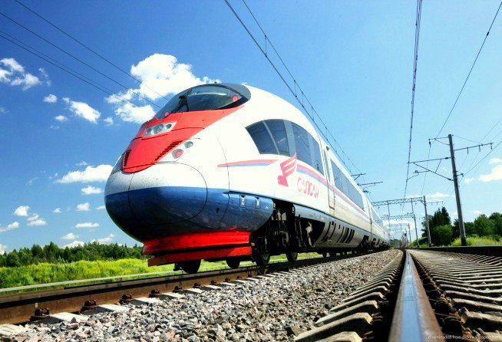
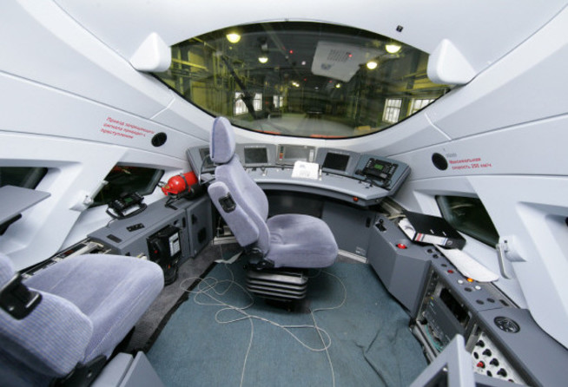
Ruta ferrocarril entre San Petersburgo y Moscú en el tren-bala SAPSAN de alta velocidad.
El elegante halcón peregrino, en su famoso picado de caza, alcanza velocidades de 330 kilómetros por hora (205 millas por hora), lo que lo convierte en el animal más rápido en tierra y aire. En diciembre de 2009, los Ferrocarriles Rusos (RZhD) puso en servicio el "SAPSAN" (halcón peregrino en ruso). Aunque actualmente sólo alcanza una velocidad máxima de 250 kilómetros por hora (155 millas por hora), cuando las nuevas vías de alta velocidad sean construidas entre San Petersburgo y Moscú (635 km, duración - 3 horas 45 min.), los trenes eléctricos Siemens Velaro RUS EVS podrán duplicar la velocidad máxima del ave que les da nombre.
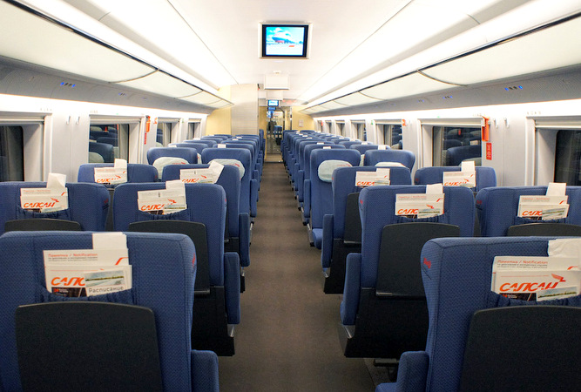
Las ventajas del tren rivalizan con el avión por su mayor comodidad. Aunque el tiempo de vuelo entre el Aeropuerto Púlkovo, a las afueras de San Petersburgo, y uno de los aeropuertos de Moscú (Sheremetyevo, Domodedovo, Vnukovo...) es de sólo una hora y el del ferrocarril, actualmente, de cuatro, con frecuencia los pasajeros pasan tres horas o más desplazándose desde el centro de la ciudad hasta el aeropuerto y viceversa. Con el SAPSAN, los pasajeros sólo tienen que ir por la mañana a la Estación de Moscú en San Petersburgo y para el mediodía habrán llegado a su destino: la Estación de Leningrado en Moscú. La ruta cuenta con 8-10 salidas al día.
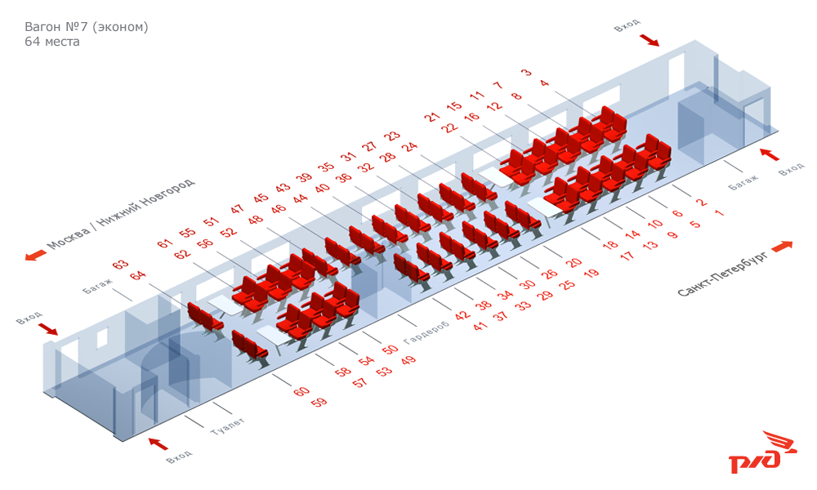
Lejos queda el arduo trayecto Moscú-San Petersburgo que los viajeros tenían que soportar cuando la primera vía fue construida en 1851. El tren se demoraba hasta dos días, plagados de baches a lo largo de kilómetros de nieve y colinas. El viaje a bordo de este tren EMU es tan cómodo como lo sería en unas cercanías moderno en cualquier otra parte del mundo. (En el EMU o tren eléctrico de unidad múltiple, cada vagón cuenta con su propio sistema de propulsión. La potencia combinada permite al tren desplazarse a una velocidad extraordinaria, así como acelerar y frenar con mayor seguridad).
Aparte de su velocidad, el SAPSAN cuenta con todos los requisitos de un tren de categoría gran confort. Mientras que los asientos cómodos en un avión están reservados para la primera clase y la clase business, los asientos en primera y segunda del SAPSAN tienen un nivel de confort idéntico a estos.

Visita panorámica de la ciudad de Moscú.
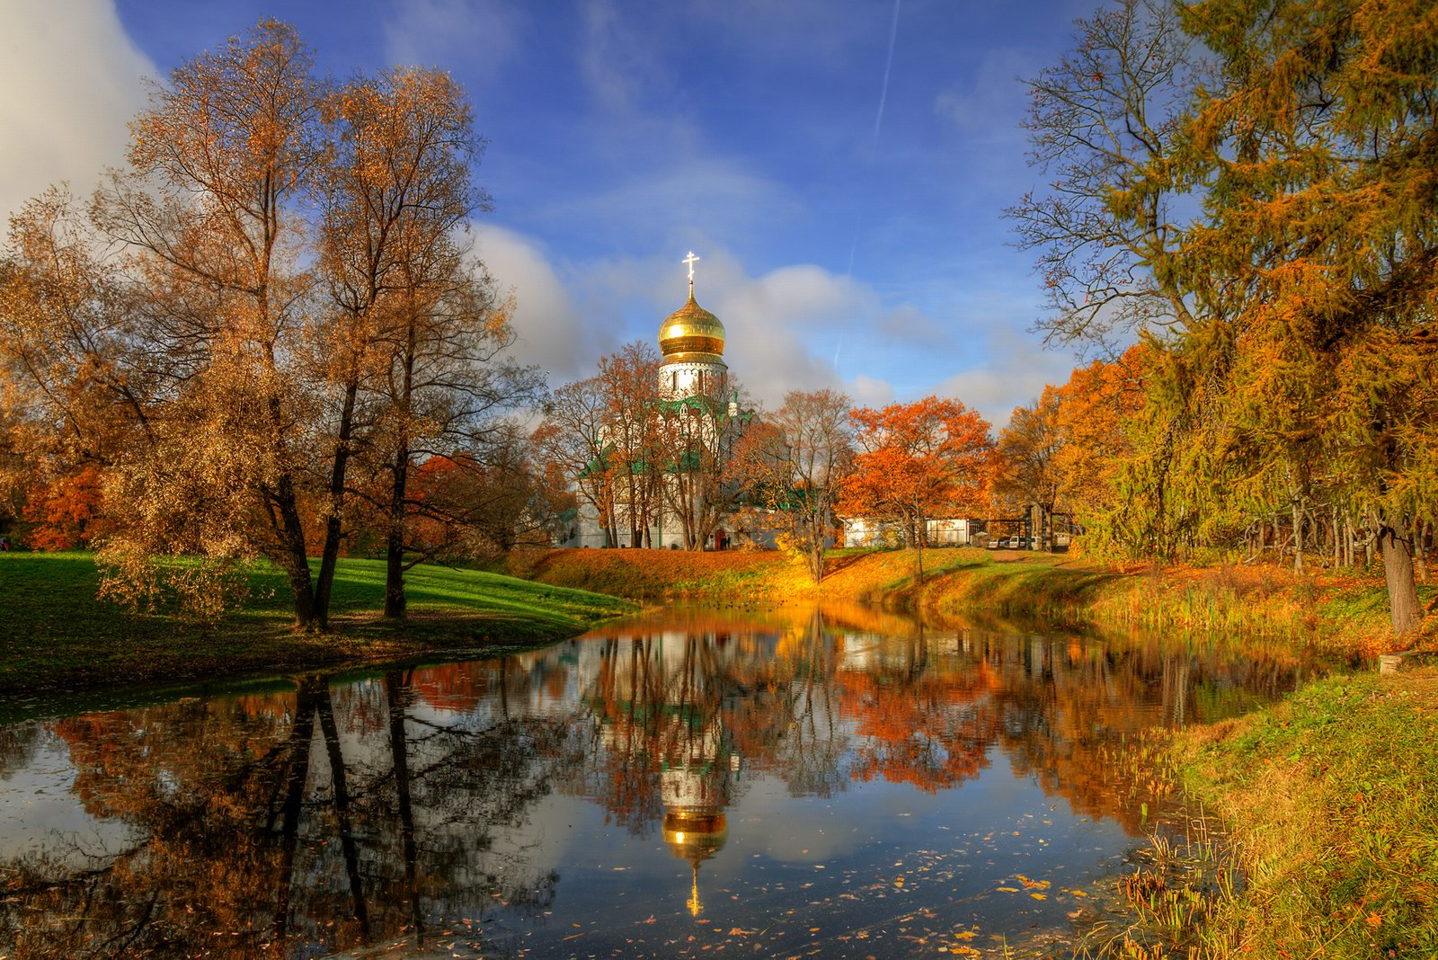
Visita panorámica de la ciudad privada con guía de habla hispana, su centro histórico y sus principales monumentos. La Plaza Roja, Kremlin, el Museo de Historia, las Tiendas GUM y la Catedral de San Basilio, el Teatro de Ballet Bolshoy, la avenida Tverskaya. La Universidad Lomonósov, el convento de Novodévichi. Moscú es famosa por sus numerosos monumentos históricos y arquitectónicos. El corazón de la capital rusa es el antiguo Kremlin, que se ubica en la cima de una colina sobre el río Moskvá. Al lado están la Plaza Roja con la majestuosa Catedral del Manto de la Virgen.
La Plaza Roja de Moscú ha vivido gran parte de los momentos más importantes de la historia del país. La esencia de Rusia se encuentra concentrada en esta Plaza: San Basilio, la Torre del Salvador, el Kremlin, el Palacio de Congreso.
La primera mención escrita de esta plaza data del año 1434. En aquel entonces era la principal plaza comercial de la ciudad. "Krásniy" - en antiguo ruso quiere decir bello o rojo. La "Bella Plaza" o "Plaza Roja" hoy es el corazón de Moscú y de toda Rusia. Se extiende - 695 m de longitud y 130 m de ancho - a lo largo del muro este del Kremlin ocupando un área de casi 70 000 metros cuadrados.
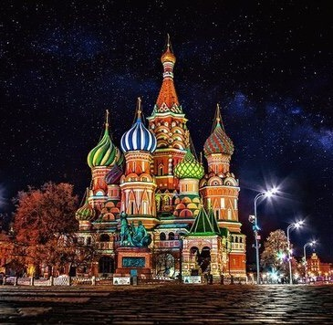
La Catedral de San Basilio se ubica en la Plaza Roja, la principal plaza de Rusia, situada justo frente a la Torre de San Salvador del Kremlin, esta iglesia ortodoxa fascina por sus cúpulas que rodean al templo central, cada una con formas y colores distintos. Entre 1555 y1561, por orden del Zar ruso Iván el Terrible los arquitectos Barma y Póstnik construyeron la catedral de la Intercesión (Catedral de San Basilio) conmemorando la victoria obtenida sobre el Khanato de Kazán. Su historia es cuanto menos llamativa, pues precisamente, la forma de estas cúpulas se debe a los turbantes que usaban los tártaros que habían sido aniquilados en la batalla de Kazán por las tropas rusas. El templo consta de 9 capillas. La torre más alta está en el centro y mide 47,5 m; precisamente en ella se encuentra la capilla de la Intercesión. En 1588 fue levantado un anexo sobre la tumba del Beato Basilio: la décima capilla. Desde entonces la catedral tiene otro nombre: Catedral de San Basilio.
La Catedral de San Basilio es, sin duda, el símbolo de Moscú, y prácticamente, de toda Rusia; su obra más bella; arte hecho color y formas; un racimo de sensaciones sorprendentes que invaden al viajero cuando frente a ella, observa sus cúpulas tan exóticas y orientales.
En el rincón noreste de la Plaza se ubican dos edificios interesantes, derribados en los años 30 y reconstruidos en 1993-1995. Se trata de la Puerta Voskresenskiye (de la Resurrección) con la capilla del icono de la Madre de Dios de Íver, y de la pequeña y bella Catedral de Kazán cuyo prototipo es fechado en el siglo XVI.
Entre la Catedral de Kazán, y la de San Basilio, se ubica un enorme edificio de estilo pseudoruso: los almacenes GUM, inaugurados en 1893 y reabiertos en 1953 como centro comercial. El edificio consta de tres largos pasillos de la misma longitud que la plaza, y de tres pisos. Aquí se pueden encontrar las marcas de moda más sofisticadas de todo el Mundo.
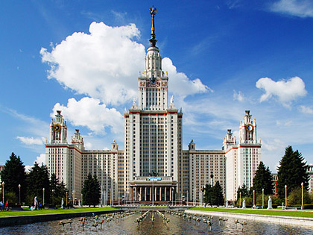
Por el norte la Plaza Roja está limitada por el majestuoso edificio del Museo Histórico construido en los años de 1874-1883 por el arquitecto Sherwood en el estilo que se asemeja a la arquitectura de las torres del Kremlin. En el lateral derecho, junto a uno de los muros del Kremlin, se encuentra el Mausoleo de Vladimir Lenin. Construido en 1930, este monumento arquitectónico de los tiempos soviéticos revestido con granito rojo, porfirio y labrador negro alberga el sarcófago de cristal con su cuerpo embalsamado.
En Moscú hay numerosos bonitos edificios modernos, entre estos están los "7 rascacielos de Stalin" en el estilo de "empire" así como el edificio del Ministerio de Relaciones Exteriores y el de la Universidad Estatal de “Lomonósov”, o el Estadio Central Olímpico en Luzhnikí, donde en 1980 tuvieron lugar los inolvidables Juegos Olímpicos de Verano. Moscú es la ciudad de numerosos teatros y salas de conciertos, entre ellos el Teatro Bolshoy de fama mundial y Sala de Conciertos de Chaikovski.

Visita a la Ciudadela del Kremlin con sus principales Catedrales
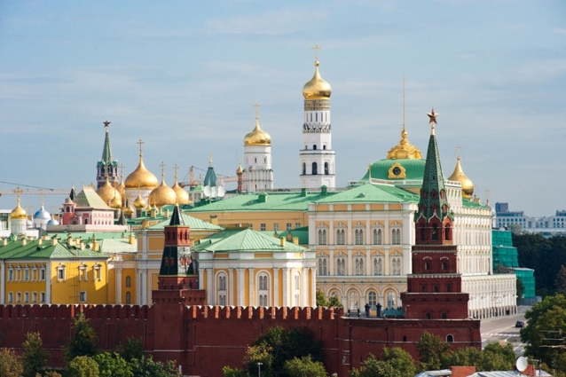
Es la parte más antigua de Moscú. Hace 800 años, en la ribera alta del río Moskvá, por la orden del príncipe Yuri Dolgoruki (del Brazo Largo) se edificó una fortaleza de madera. El Kremlin de entonces no era grande y ocupaba menos de la vigésima parte de su área actual. A lo largo de su historia Kremlin sufrió varias reconstrucciones: a principios del siglo XIV después de la devastadora invasión tártaro-mongola la fortaleza fue rodeada de la vigorosa muralla de roble; en 1367 el Príncipe Dmitriy levantó la primera muralla de piedra. En esta misma época se construyen iglesias y cámaras de piedra. Durante el gobierno del zar Iván III Moscú deviene centro de unificación de los principados rusos, la capital de un potente Estado. De 1485 a 1495 se construyeron nuevas murallas.
En el recinto del Kremlin se ubican los únicos en su género monumentos de la arquitectura antigua rusa: la Catedral de la Asunción (siglo XV), la Catedral de la Anunciación (siglo XVI), la Catedral De San Miguel Arcángel (siglo XVI), el panteón de los zares rusos, así como los famosos Cañón Zar (siglo XVI), Campana-Zarina (siglo XVIII).
Uno de los museos del Kremlin que representan el mayor interés es la Armería opcional (con pago adicional), tesorería de los zares rusos, donde están presentadas colecciones rarísimas de artículos de oro y plata de los siglos XII-XIX, condecoraciones estatales antiguas rusas, carrozas y tronos de los zares, trajes de gala de los siglos XVI-XIX. Otro museo de sumo interés que se encuentra dentro del Kremlin es el Fondo de Diamantes, Colección única en su género de pepitas de oro y platino, diamantes y brillantes de Siberia, excelentes muestras de la joyería de los siglos XVIII-XIX.

Visita opcional (con pago adicional) al Museo de Armería y Fondo de Diamantes en Kremlin
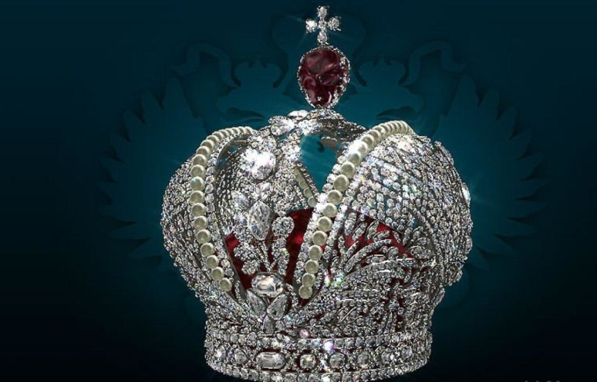
El Fondo de Diamantes es una colección estatal única de obras de orfebrería de alto valor histórico y material, así como de piedras en bruto y talladas, pepitas de oro y plata. Entre las mundialmente conocidas colecciones de obras de joyería este fondo ocupa uno de los principales lugares.
La exposición permanente "El fondo de diamantes" fue inaugurada en 1967 en el edificio de la Armería. La colección empezó a formarse a comienzos del siglo XVIII cuando el emperador Pedro el Grande publicó un ucase para conservar las regalías y objetos de la corte, con lo cual reconoció que las joyas más importantes pertenecen no solo a la familia real, sino a todo el Estado ruso. Los atributos de la dignidad real, regalías, órdenes y adornos laicos se conservarán en un depósito especial - la cámara de los Brillantes en el palacio de Invierno (Hermitage) hasta el año 1914.
Cuando comenzó la Primera Guerra Mundial, todos los tesoros fueron rápidamente evacuados al Kremlin moscovita, y guardados en los sótanos de las edificaciones gubernamentales durante 8 años. En el año 1922 el Comité del Arte confirmó el valor histórico y artístico de los objetos de la antigua cámara de Brillantes y decidió guardarla para las futuras generaciones.
Actualmente, entre las joyas de la familia real se pueden observar las obras de los http://www.guia-moscu.com/kremlin/alexandr_b.jpgorfebres soviéticos, cuya belleza no sede a las obras maestras del pasado.
Este tesoro se encuentra dividido en dos salas. En la primera se pueden admirar los diamantes de enormes dimensiones como el "Estrella de Yakutia" de 232 quilates, el diamante de Rusia más grande hasta la fecha.
En la segunda sala se exhiben las llamadas "piedras históricas", entre las que se pueden mencionar:
- La Gran Corona Imperial que fue elaborada en 1762 para la coronación de la emperatriz Catalina II. Contiene 5000 brillantes, perlas, oro, plata y está rematada con una espinela de color rojo oscuro de 398,72 quilates;
- Otra piedra histórica forma parte de la pulsera de oro y es un brillante plano con la imagen en miniatura del Emperador Alejandro I. Entre los brillantes planos está el más http://www.guia-moscu.com/kremlin/sha_b.jpggrande del mundo con una superficie de 7 cm².
- La única piedra histórica sin marco es el diamante Shá - uno de los más antiguos de la India, sobre las facetas del cual hay inscripciones persas que cuentan de su historia.

NOTA:
* Referente de las visitas opcionales (con pago adicional) en Moscú: favor de solicitar la cotización correspondiente con anticipación (antes de salida de viaje) tomando en cuenta que la prestación de estos servicios está sujeto a disponibilidad y autorización del proveedor de Rusia. *

